LEILÃO DA PREFEITURA DE BRUMADO-BA
DATA: 31/05/2019
HORÁRIO: 09:00HS
LOCAL: NO AUDITÓRIO DA SEMAC, RUA DOUTOR MÁRIO MEIRA, Nº 79, CENTRO - BRUMADO-BA
EDITAL 001/2019
LOTE 001 | 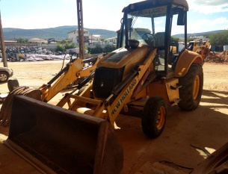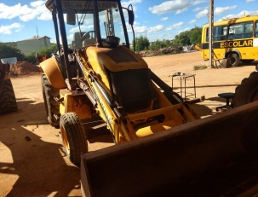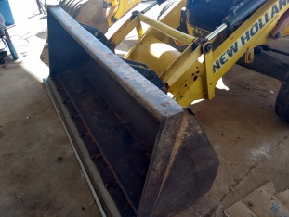  RETRO-ESCAVADEIRA NEWHOLLAND, 4X2, CHASSI HBZNB90BKBAH03504, ANO 2011;  VALOR : R$ 30.000,00
LOTE 002 | 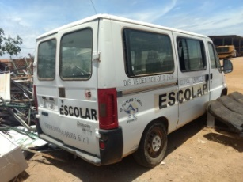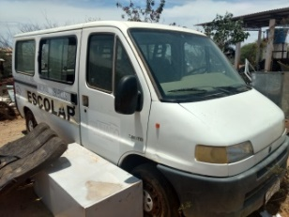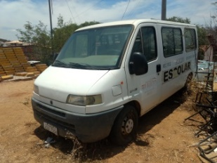  FIAT/DUCATO MINIBUS, PLACA JOX7358, COR BRANCA, ANO/MODELO 2004, COMBUSTIVEL DIESEL, CHASSI 93W231M2141015719, RENAVAN 834121026;  VALOR: R$ 3.000,00
LOTE 003 | 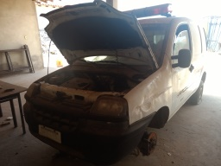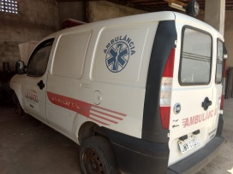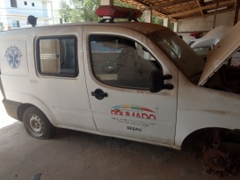  FIAT/DOBLO CA CIRILO AMB, PLACA JNY1151, COR BRANCA, ANO/MODELO 2007/2008, COMBUSTIVEL ALCOOL/GASOLINA, CHASSI 9BD22315582012342, RENAVAN 937080799;  VALOR: R$ 4.000,00
LOTE 004 | 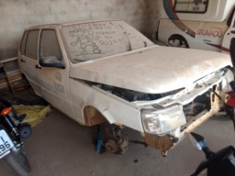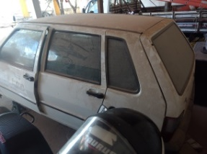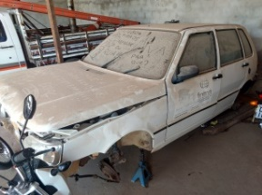  FIAT/UNO MILLE FIRE FLEX, PLACA JQG4239, COR BRANCA, ANO/MODELO 2006, COMBUSTIVEL ALCOOL/GASOLINA, CHASSI 9BD15822764847481, RENAVAN 886164745;  VALOR: R$ 2.500,00
LOTE 005 | 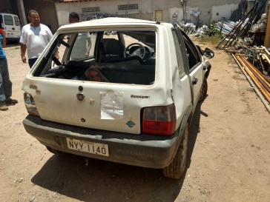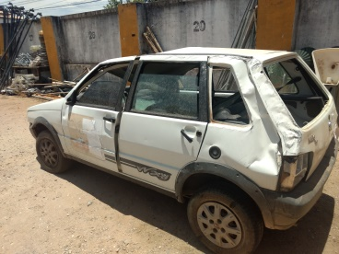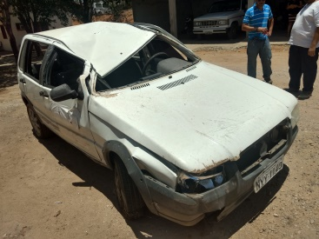  FIAT/UNO MILLE WAY ECON, PLACA NYY1140, COR BRANCA, ANO/MODELO 2011/2012, COMBUSTIVEL ALCOOL/GASOLINA, CHASSI 9BD15844AC6604366, RENAVAN 335159664;  VALOR: R$ 3.000,00
LOTE 006 | 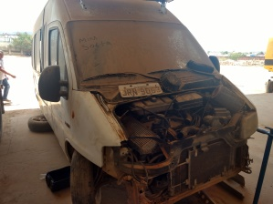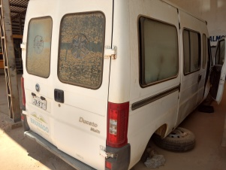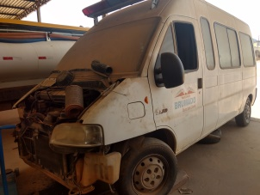  FIAT/DUCATO CIRILO AMBUL, PLACA JRN9063, COR BRANCA, ANO/MODELO 2008, COMBUSTIVEL DIESEL, CHASSI 93W245H3382026907, RENAVAN 974346390;  VALOR: R$ 5.000,00
LOTE 007 | 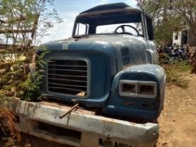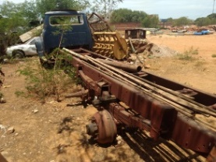  CAMINHÃO SUCATA;  VALOR: R$ 200,00
LOTE 008 | 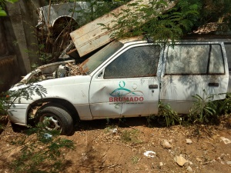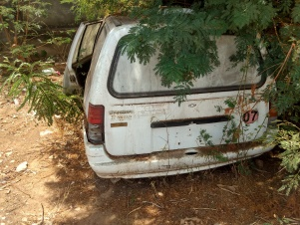  CHEVROLET IPANEMA SUCATA;  VALOR: R$ 100,00
LOTE 009 | 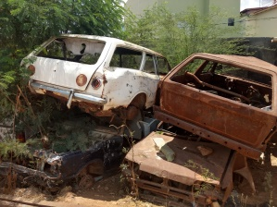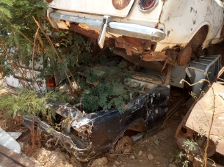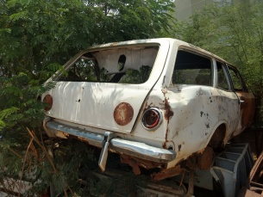  04 VEÍCULOS SUCATAS: CARAVAN, 02 PARATI, IPANEMA  VALOR: R$ 100,00
LOTE 010 | 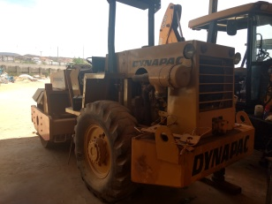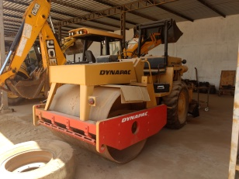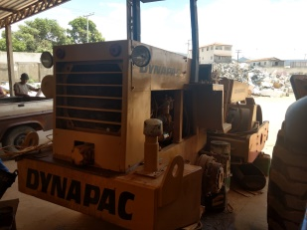  ROLO COMPACTADOR DYNAPAC;  VALOR: R$ 15.000,00
LOTE 011 | 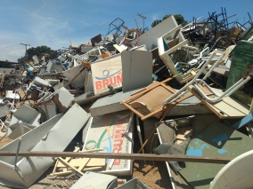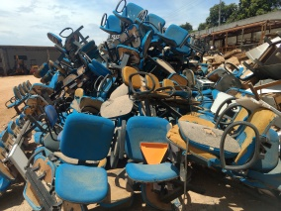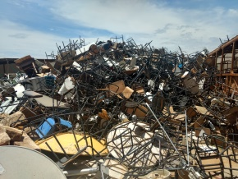  DIVERSOS MATERIAIS DA EDUCAÇÃO SUCATEADOS: CADEIRAS, ARQUIVOS DE AÇO, ETC;  VALOR: R$ 200,00
LOTE 012 | 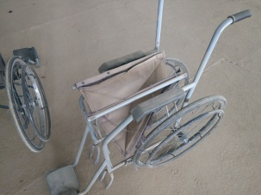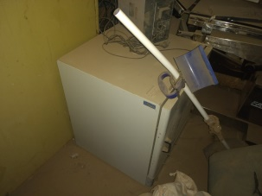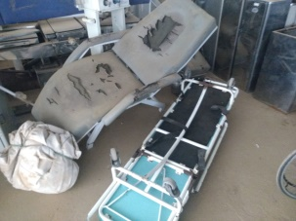  DIVERSOS MATERIAIS DA SAÚDE SUCATEADOS: CADEIRA DE RODAS, ESTUFAS, MACAS, ETC;  VALOR: R$ 500,00
LOTE 013 | 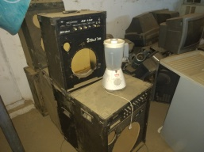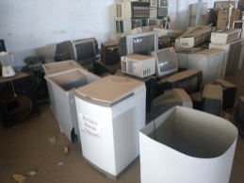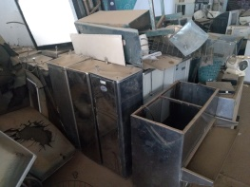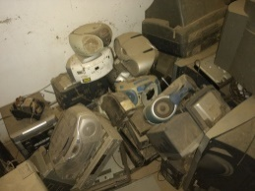  DIVERSOS MATERIAIS SUCATEADOS DA ADMINISTRAÇÃO: CAIXA DE SOM, MÁQUINAS DE LAVAR, BEBEDOUROS, SOM, ETC;  VALOR: R$ 300,00
LOTE 014 | 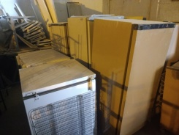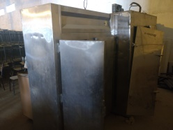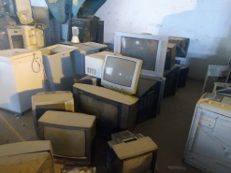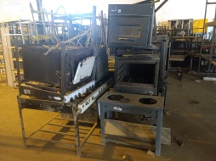  DIVERSOS MATERIAIS SUCATEADOS DA ADMINISTRAÇÃO: GELADEIRAS, FREEZER, CAMARA FRIGORIFICA, FOGÕES, ETC;  VALOR: R$ 1.000,00
LOTE 015 | 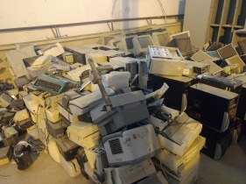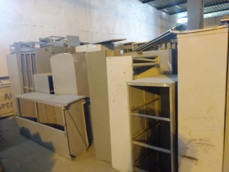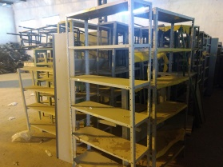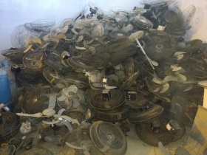  DIVERSOS MATERIAIS SUCATEADOS DA ADMINISTRAÇÃO: MATERIAIS DE INFORMATICA, PRATELEIRAS VENTILADORES, ETC;  VALOR: R$ 500,00
LOTE 016 | 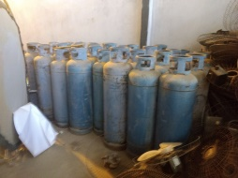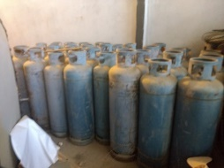  DIVERSOS MATERIAIS SUCATEADOS DA ADMINISTRAÇÃO: 30 CILINDROS DE GÁS;  VALOR: R$ 2.000,00
LOTE 017 | 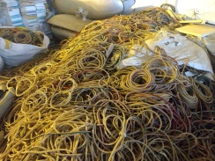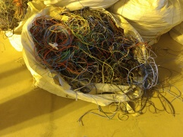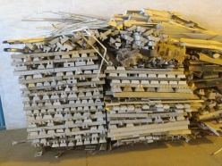  DIVERSOS MATERIAIS SUCATEADOS DA ADMINISTRAÇÃO: CABOS ELÉTRICOS DE COBRE, CALHAS DE LAMPADAS, ETC;  VALOR: R$ 500,00
LOTE 018 | 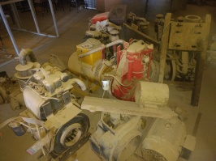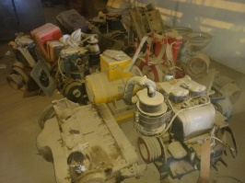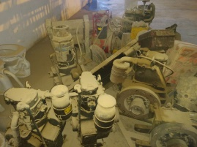  DIVERSOS MATERIAIS SUCATEADOS DA ADMINISTRAÇÃO: DIVERSOS MOTORES DE INDUÇÃO, MOTORES TRIFASICOS, BOMBAS, ETC;  VALOR: R$ 2.000,00
LOTE 019 | 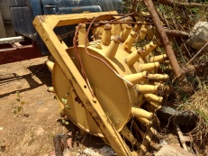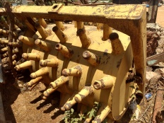  DIVERSOS MATERIAIS SUCATEADOS DA ADMINISTRAÇÃO: 02 ROLOS PÉ DE CARNEIRO;  VALOR: R$ 2.000,00
LOTE 020 | 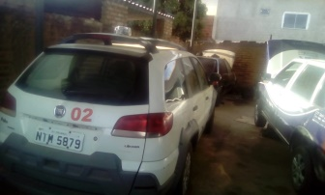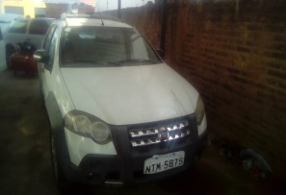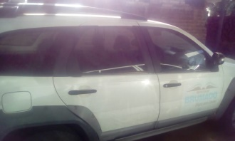  FIAT/PALIO WK ADVEN FLEX, PLACA NTM5879, COR BRANCA, ANO/MODELO 2008, COMBUSTIVEL ALCOOL/GASOLINA, CHASSI 9BD17309TA4332037, RENAVAN 217431038;  VALOR: R$ 6.500,00
LOTE 021 | 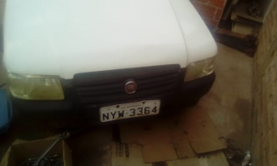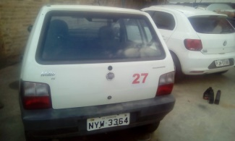  FIAT/UNO MILLE WAY ECON, PLACA NYW3364, COR BRANCA, ANO/MODELO 2010/211, COMBUSTIVEL ALCOOL/GASOLINA, CHASSI 9BD15844AC6591442, RENAVAN 329299603;  VALOR: R$ 5.000,00
LOTE 022 | 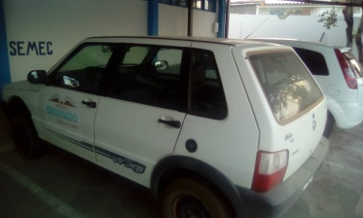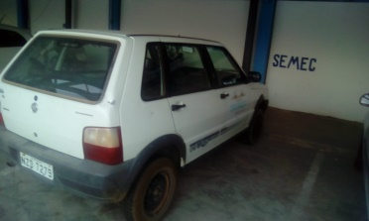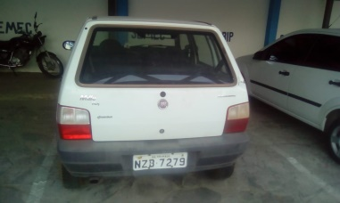  FIAT/UNO MILLE WAY ECON, PLACA NZB7279, COR BRANCA, ANO/MODELO 2010/211, COMBUSTIVEL ALCOOL/GASOLINA, CHASSI 9BD15844AC6605933, RENAVAN 341142824;  VALOR: R$ 6.500,00
LOTE 023 | 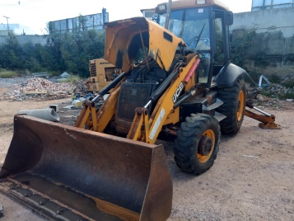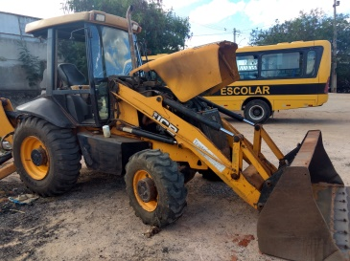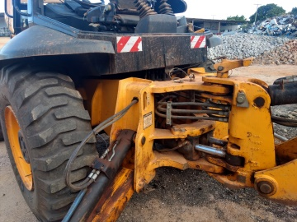  RETRO-ESCAVADEIRA JCB, 4X4, CHASSI 9B9214T84DBDT4655, ANO 2011;  VALOR : R$ 35.000,00

